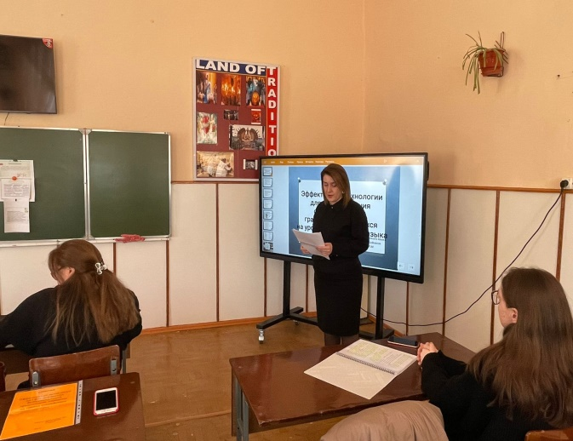 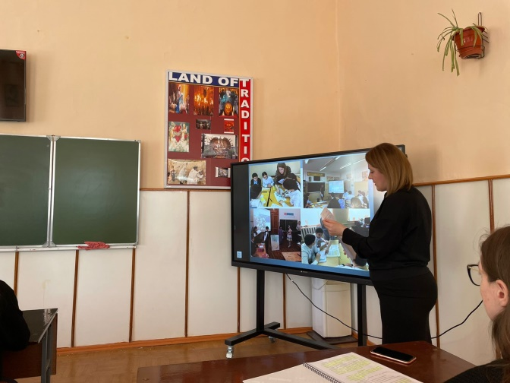

**Доклад**

**Эффективные технологии для формирования функциональной грамотности  учащихся  
на уроках английского языка**

**Подготовила : учитель английского языка**

**МБОУ ЦО г Буйнакса**

**Гандаева П.М**

**2022 год**

**Эффективные технологии для формирования функциональной грамотности  учащихся**  
**на уроках английского языка**

Сегодня обучение английскому языку рассматривается как одно из приоритетных направлений модернизации школьного образования. Все формы работы, все способы организации учебного процесса, каждый вид деятельности на уроке должны быть направлены на формирование компетенций, которые ученики могли бы перенести в другие сферы своей жизнедеятельности и которые могли бы способствовать их дальнейшему саморазвитию и реализации как успешной личности. Решить эту проблему поможет формирование  функциональной грамотности у обучающихся. Содержание функциональной грамотности, формируемой в рамках урока по английскому языку, включает:  
• овладение грамотной и выразительной, устной и письменной речью;  
• способность к диалогу в стандартной жизненной ситуации;  
• умение самостоятельно формулировать проблему.

             Итак, целью обучения функциональной грамотности на уроках английского языка является совершенствование иноязычной компетенции, способности и готовности школьников использовать язык для решения коммуникативных задач.

             Достичь функциональной грамотности в процессе обучения английскому  языку можно различными способами. поэтому я используем на уроках следующие современные педагогические технологии:

Дискуссии; ролевые и деловые игры проблемной направленности; ситуационный анализ исследовательские; поисковые; метод проектов;  использование ИКТ.

               В своей работе я использую следующие направления формирования функциональной грамотности:  читательскую, математическую грамотность; естественнонаучную, финансовую грамотность; глобальную грамотность, критическое мышление.

     Давайте подробнее рассмотрим работу по формированию читательской грамотности на уроках английского языка.

Например,  работая с текстом о достопримечательностях города с учащимися , я предлагаю детям следующие задания:

*Задания* *к* *тексту*:

1) Прочитай текст. Подчеркни понятия, которые характеризуют «the Russian Museum».

2) Составь кластер характеристик «Winter Palace».

3) Выпиши 3-4 наиболее важных, на твой взгляд, словосочетаний.

4) Выбери правильный вариант ответа, согласно тексту:

1. The Winter Palace is …

 a) beautiful

b) in the style of Baroque

c) in the style of Rococo

2. The State Hermitage Museum…

 a) was founded in 1764

b) was founded in 1852

c) is very large and iconic for Russian people.

 3. Modern palace…

a) is made in emerald colors

b) is made in white colors

с) open every day.

5) На какие вопросы ты сможешь ответить?

 1. When was the palace founded?

2. What is the style of Winter Palace?

3. What was the name of the architect who built the Winter Palace?

 4. How many square meters is the area of the Palace?

 5. What was the name of the ruler of Russia, who the Winter Palace had built?

6. What portrait from the gallery of the Romanoff’s in the Hermitage do you like the most?

      Добавь свой вопрос.

6) Запиши информацию, которая показалась тебе необычной.

             Используя такие задания,  мы формируем у учащихся  не только языковые  знания и умения, но и развиваем мышление, память, внимание, воображение, воспитываем уважение к общечеловеческим ценностям, культуре и обычаям своей страны и других народов.

             На примере следующего текста мы развиваем и читательскую, и математическую грамотность.  Этот текст ситуативный, не сплошной**.**Учащиеся выполняют следующие задания:

*1. Read and choose: True or False*

1. You can visit the Metropolitan opera every day.

 2. Number of tourist place – 24.

3. The performance is called «Les Contes d’Hoffman».

 4. The ticket can be booked on-line.

5. This ticket was sold in March.

6. The tourist who had this ticket was in New York in 2017.

*2.Answer the question.*

 What website can you find the necessary information about photos, video clips and tickets on?

*3. Tell your classmates about the Metropolitan Opera.*

**Финансовая грамотность** –это умение зарабатывать и управлять деньгами.  С элементами обучения детей финансовой грамотности мы сталкиваемся буквально с первых шагов обучения иностранному языку.

На данном этапе  учащиеся знакомятся с британскими денежными единицами, учатся элементарным фразам этикетного диалога по теме «Еда», «Покупки».

Выполняя задания по текстам, отвечая на вопросы, участвуя в ролевых играх,  учащиеся учатся  разумно и экономно использовать денежные средства, осуществлять контроль расходов семьи, понимать полезность приобретаемых товаров, рассчитывать расходы.

     Следует отметить, что современные методы обучения, такие как синквейн, виноградная гроздь (кластер), словесная паутина  (word-web) расширяют словарный запас, развивают умение кратко и четко формулировать мысли, способствуют развитию творческих способностей учащихся, развивает образное мышление, поэтому я активно применяю их  на своих уроках.  Все это помогает развивать функциональную грамотность учащихся.

Вот пример синквейна на тему "Экология".

Environment.

Clean, dirty.

Protect, save, prevent.

People mustn`t pollute the Earth.

Выразить своё мнение по этой теме: «Ecology».

Окружающая среда.

Чистая, грязная.

Защищаем, сохраняем, предотвращаем.

Люди не должны загрязнять планету.

Экология.

Метод «Словесная паутина**»**  можно использовать в организационной части урока для активизации и мотивации  учащихся или к концу урока для закрепления нового материала.

  Например,  работая по теме «Город», учащимся предлагается вспомнить и назвать/ (написать) как можно больше слов по этой теме. Эффективнее работать в группах.

  Использование метода «Spider» помогает учащимся, заполнив словесную паутину, подготовить монологическое высказывание или  написать эссе-свое мнение.

             Метод Кластера - ***э***то способ графической организации материала. Целью данного метода является концентрация внимания, структурирование информации.

          Формировать функциональную  грамотность помогают мне также  методы проектов, инсценировки сказок, пьес, решение кроссвордов, игры, физкультминутки, решение кроссвордов, творческие задания.

           Подводя итог, нужно отметить, что задания на формирование функциональной грамотности способствуют повышению мотивации учащихся, расширяют их кругозор, развивают творческие способности – всё это необходимо для того, чтобы выпускник школы мог ориентироваться в жизненных ситуациях и использовать язык для решения коммуникативных задач.

**Список литературы**

1. Федеральный закон РФ № 273-ФЗ от 29 декабря 2012 «Об образовании в Российской Федерации».

2. Письменная Л., Янкевич М. Культура. Работа со сплошным текстом. [Электронный ресурс]. – Режим доступа: https://docs.google.com/document/d/1hAAqir-39-drK1Tcbpr1scMddBZ-2OUHQTq7TIPhKOs/edit?pli=1

3. Рождественская Л., Логвина И. Формирование навыков функционального чтения. Пособие для учителей. Курс для учителей русского языка как родного. [Электронный ресурс].  - Режим доступа:  http://umr.rcokoit.ru/dld/metodsupport/frrozhdest.pdf

4. Особенности формирования функциональной грамотности учащихся основной школы при освоении дисциплин общественно-гуманитарного цикла. Методическое пособие.  - Астана, 2013.